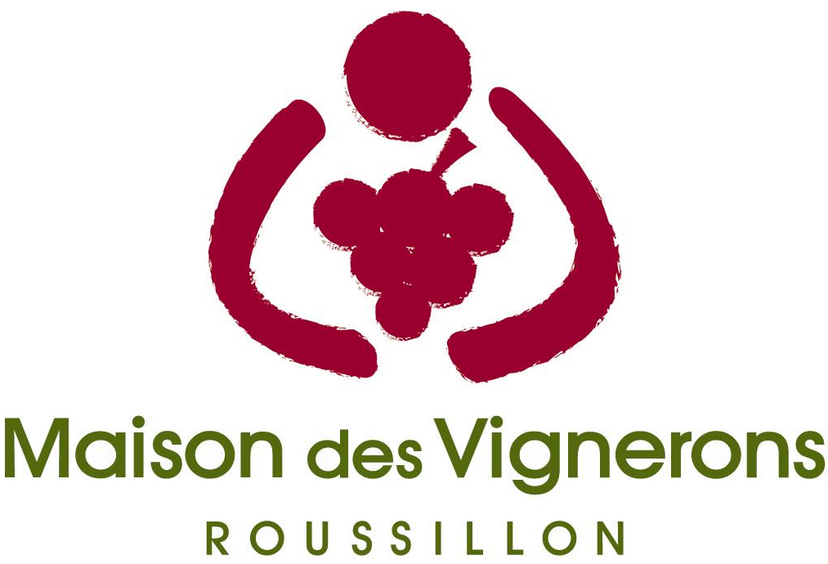
Déclaration d’Irrigation – Récolte 2024
AOC Côtes du Roussillon – AOC Côtes du Roussillon Villages

A retourner au plus tard 2 jours avant l’irrigation

Nom / Raison Sociale :

N° EVV /CVI :

Adresse :

Téléphone : Mail :

Liste des Parcelles

Commune | Lieu-Dit | Section | N° cadastral | Cépage | Surface | Nature de l’installation d’irrigation | Date de début d’irrigation | Production revendiquée (DPAP 2024)

Date : Signature :

Toute irrigation après le 15 septembre est interdite.

Rappels Cahier des Charge et Plan d’Inspection
Parcelles irriguées : 20 % des surfaces irriguées feront l’objet de contrôle de la charge à la parcelle (par l’ODG : 15 % / par l’Organisme de Contrôle LRO : 5 %).
Charge maximale moyenne à la parcelle des parcelles irriguées : Côtes du Roussillon : 7 200 kg/ha / Côtes du Roussillon Villages : 6 500 kg/ha / Côtes du Roussillon Villages + Dénominations : 6 300 kg/ha

Déclaration d’irrigation :
20% des producteurs potentiellement irrigants mais n’ayant pas fait de déclaratif d’irrigation feront l’objet de contrôle (par l’ODG : 15 % / par l’Organisme de Contrôle LRO : 5 %).
(Contrôle physique des parcelles « irrigables » et présence d’une déclaration en cas d’irrigation)

Le Plan d’Inspection prévoit des sanctions spécifiques en cas d’absence de déclaration d’irrigation ou de charge à la parcelle supérieure au plafond indiqué ci-dessus.

A adresser au plus tard 2 jours avant l’irrigation des parcelles à :

- l’Organisme de Contrôle – Languedoc Roussillon Origine
contact@lr-origine.com - Fax : 04 68 65 84 79
et
- l’ODG Côtes du Roussillon – Côtes du Roussillon Villages
technicien@maisondesvignerons66.fr - mv@maisondesvignerons66.fr

